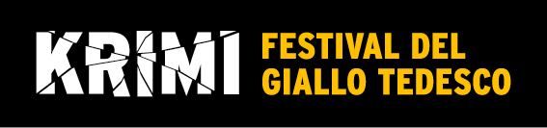
23-24-25 GIUGNO ● CINEMA NUOVO SACHER ROMA
ANTEPRIMA 7 GIUGNO ● CASA INTERNAZIONALE DELLE DONNE, ROMA
GRAN FINALE 26 GIUGNO ● LETTERATURE FESTIVAL/MASSENZIO
Libri, birra e colpi di pistola. È KRIMI, il primo Festival italiano dedicato al Giallo Tedesco contemporaneo che si terrà a Roma dal 23 al 25 giugno, al Cinema Nuovo Sacher di Nanni Moretti. Serata conclusiva martedì 26 giugno a Massenzio nell’ambito di Letterature Festival Internazionale di Roma.
Ci saranno l’estate, un cinema che è un’icona, un’arena all’aperto. Protagonista sarà lei, la letteratura – esclusivamente “gialla” ed esclusivamente tedesca – servita con birra artigianale ghiacciata e proposte gastronomiche di Campagna Amica. Foto segnaletiche e pistole ad acqua.
Il Festival è ideato e organizzato dalla casa editrice Emons con il patrocinio del Comune di ROMA Assessorato alla Crescita culturale; con il sostegno dell’Ambasciata della Repubblica Federale di Germania e dell’Istituto Storico Germanico di Roma; in collaborazione con Letterature Festival Internazionale di Roma, il Forum Austriaco di cultura di Roma, l’Istituto Italiano di Studi Germanici, il Goethe-Institut Rom e le case editrici Edizioni E/O, Corbaccio, Longanesi. Media partner RadioLibri, Radio Città Futura, Romeing e Roma Today.
Dai gialli al cinema, il programma si snoda tra conversazioni e incontri tra scrittori italiani e tedeschi, critici e giornalisti, proiezioni, reading con i migliori attori italiani.
Giocano in casa Giancarlo De Cataldo e Maurizio de Giovanni. Dalla Germania i tedeschi Friedrich Ani (Emons), Wulf Dorn (Corbaccio), Harald Gilbers (Emons), Andreas Gruber (Longanesi), Veit Heinichen (e/o), Volker Klüpfel e Michael Kobr (Emons), Andreas Pflüger (Emons), Melanie Raabe (Corbaccio).
Festa grande nella serata inaugurale di venerdì 23 giugno, con la proiezione de L’amico americano di Wim Wenders (con sottotitoli in italiano), a 40 anni dalla sua prima uscita nelle sale. Apertura con grandi nomi.
Il Festival avrà una sua anteprima nel giardino della Casa Internazionale delle Donne di Roma mercoledì 7 giugno con la serata dedicata a Ildegarda von Bingen. La santa femminista, in occasione della presentazione del romanzo Il caso Ildegarda di Edgar Noske (Emons).
Gran finale a Massenzio il 26 giugno con un incontro "Italia-Germania": a confronto i migliori giallisti italiani e tedeschi.
Ma KRIMI è molto di più. Vi sveleremo ogni dettaglio durante la conferenza stampa del 15 giugno (ore 11) alla Casa di Goethe di Roma: programma completo, tutti i nomi e “chicche” a sorpresa. Resistete!
Bang-bang!
#festivalkrimi #krimi #giallitedeschi #bangbang #librigialli #italiagermania #emons #cinemanuovosacher #fiction #noviolence #peaceandbeer #pistoleH2o

Film in programma:
Tutte le proiezioni saranno in versione originale con sottotitoli
- L’amico americano di Wim Wenders (1977). Il Festival viene inaugurato con la proiezione del film tratto dall'omonimo romanzo giallo di Patricia Highsmith (durata: 123 min).
- Süden und der Luftgitarrist (Süden e il chitarrista immaginario) di Dominik Graf (2008). Film-tv. Sceneggiatura: Friedrich Ani (durata: 90 min.)
- Milchgeld (Spiccioli per il latte) di Rainer Kaufmann (2012). Film-tv tratto dal libro omonimo di Volker Klüpfel e Michael Kobr (durata: 100 minuti).

Ospiti tedeschi:
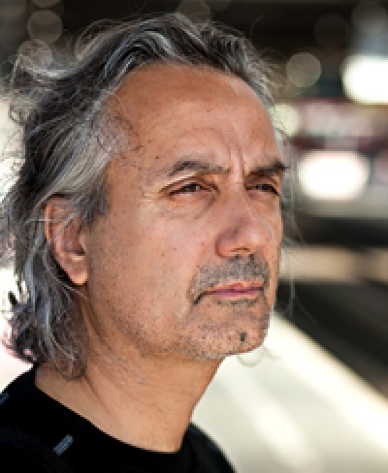 | Friedrich Ani pluripremiato giallista tedesco, vincitore per sette volte dell´autorevole Deutscher Krimi Preis, è anche autore di numerosi romanzi, libri per ragazzi, poesie, radiodrammi e sceneggiature. I suoi libri sono pubblicati in Italia da Emons Edizioni: Süden. Il caso dell’oste scomparso (2015), Süden e la vita segreta (2016), M come mia (2016). In uscita il prossimo autunno autunno il romanzo Il giorno senza nome, da cui il regista Volker Schlöndorf sta girando un film.
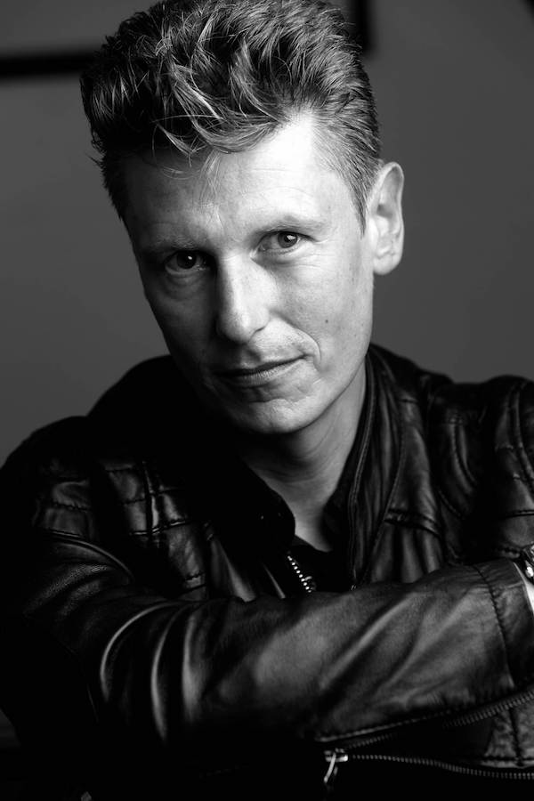 | Wulf Dorn scrittori di gialli e thriller fra i più acclamati d’Europa, per anni ha lavorato come logopedista per la riabilitazione del linguaggio in pazienti psichiatrici. Maestro del genere psychothriller, debutta con La psichiatra (Corbaccio 2010), che ottiene un notevole successo grazie al passaparola dei lettori. Tra gli altri suoi libri, Il superstite (2011), Follia profonda (2012), Il mio cuore cattivo (2013), Phobia (2014), Incubo (2016). Appena uscito in anteprima mondiale il nuovo romanzo Gli eredi, sempre pubblicato da Corbaccio.
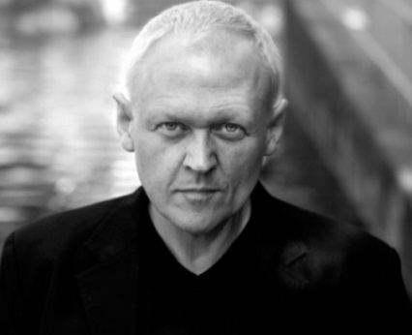 | Harald Gilbers nato nel 1969 a Monaco di Baviera, ha studiato letteratura inglese e storia moderna e contemporanea. Scrittore e regista teatrale, ha lavorato come giornalista delle pagine culturali e per la televisione. I diritti della trilogia dell´ex commissario ebreo costretto a risolvere i casi della Gestapo è stata venduta in diversi paesi e sta diventando un film. Il primo volume, Berlino 1944 (Emons Edizioni 2016), è stato pubblicato in Italia lo scorso autunno. Il seguito, I figli di Odino, ambientato nel Terzo Reich, uscirà il prossimo ottobre sempre per i tipi di Emons.
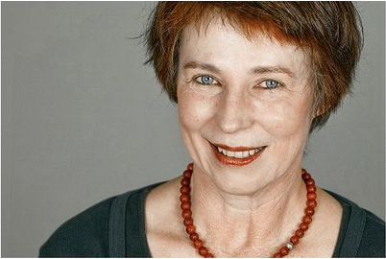 | Brigitte Glaser è nata nella Foresta nera nel 1955 e vive da molti anni a Colonia. Sapiente scrittrice di gustosi gialli culinari, oltre alle serie sulla cuoca Katharina Schweitzer - “La prima donna ad entrare a far parte dell’olimpo letterario degli chef investigatori.” (La Repubblica), e a quella precedente su due detective donne, Glaser ha pubblicato diversi libri per ragazzi. In Italia, Emons Edizioni ha pubblicato Delitto al pepe rosa (2015), Morte sotto spirito (2016) e Assassinio à la carte (2017). Il suo ultimo romanzo, Bühlerhohe, ha scalato le classifiche tedesche.
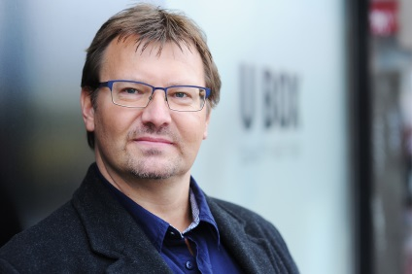 | Andreas Gruber viennese, classe 1968, una laurea in Economia. Vive con la famiglia e cinque gatti a Grillenberg, in Austria. È autore di racconti e di romanzi di successo grazie ai quali ha vinto numerosi premi, come il Leo Perutz e, per ben tre volte, il Deutscher Phantastik Preis. I suoi romanzi sono pubblicati in tutta Europa e in Giappone, Corea e Brasile. In Italia Longanesi ha pubblicato nel 2016 Sentenza di morte.
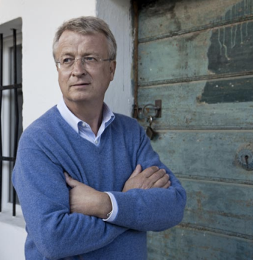 | Veit Heinichen fondatore e editore della famosa Berlin Verlag, è uno scrittore tedesco che vive ormai da molti anni a Trieste. I suoi romanzi sono tradotti in diverse lingue. Fra gli scrittori europei di noir di maggior successo, ha vinto numerosi premi, fra cui il Premio della Radio Televisione di Brema, nel 2010 il Premio Azzeccagarbugli come miglior romanzo straniero e il XIII premio internazionale Trieste Scrittura di Frontiera e, nel 2012, il Gran Premio Noè. Nel 2012 è stato finalista per l'European Crime Fiction Star Award a Unna in Germania. Tutti i suoi romanzi sono pubblicati in Italia da Edizioni E/O, l’ultimo è La Giornalaia (2017).
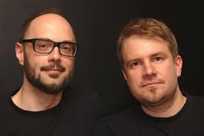 | Volker Klüpfel e Michael Kobr soprannominati K&K, sono nati a Kempten e sono amici fin dai tempi della scuola. Lo straordinario successo di Milchgeld (Spiccioli per il latte) ha dato inizio alla serie del commissario Kluftinger con ben nove titoli pubblicati in Germania. Nel 2008 e nel 2009 K&K hanno vinto il MIMI, il premio dei librai tedeschi dedicato al giallo. “Klüpfel e Kobr sono la coppia d´autori più venduta di tutta la Germania” (“Der Spiegel”). Il commissario di campagna Kluftinger è diventato anche il protagonista di una serie di film per la tv. Spiccioli per il latte è stato pubblicato in Italia da Emons Edizioni (2016) e sono in preparazione altri episodi della serie.
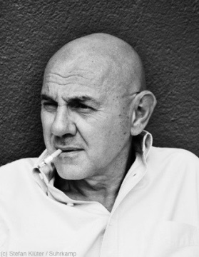 | Andreas Pflüger classe 1957, è uno fra i più brillanti sceneggiatori tedeschi. Fra i suoi lavori, i pluripremiati Der neunte tag (2004) e Strjke - Die Heldin von Danzig (2006), per la regia di Volker Schlondorff. Dal 2012 Pflüger ha scritto anche una dozzina di episodi della serie tv tedesca per eccellenza, Tatort. Nero assoluto è il suo primo romanzo, un caso editoriale in Germania, scelto da iTunes come miglior thriller del 2016. In Italia Nero assoluto uscirà per Emons Edizioni il 25 maggio.
 | Melanie Raabe è nata a Jena e cresciuta in Turingia; ha studiato Scienze della comunicazione e Letterature comparate a Bochum. Oggi vive a Colonia. È blogger, giornalista e autrice di racconti e testi teatrali. La trappola, il suo primo romanzo, è stato venduto in oltre dieci paesi prima ancora di essere pubblicato (diritti cinematografici comprati da Hollywood). È appena uscito il suo nuovo romanzo La verità, pubblicato in Italia da Corbaccio.

Ospiti italiani:

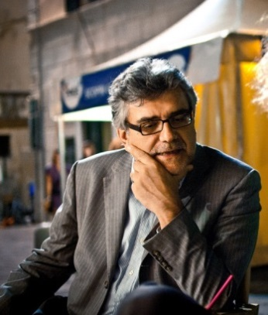 | Giancarlo De Cataldo vive a Roma dove è stato giudice presso la Corte d'Assise. Ha scritto molti romanzi - tutti pubblicati da Enaudi - fra cui il popolare Romanzo criminale, Premio Scerbanenco 2003. Del 2007 è Nelle mani giuste e del 2009 La forma della paura, scritto a quattro mani con Rafele Mimmo. Io sono il Libanese (2012) è stato letto dall’autore anche in audiolibro. Nel 2013 De Cataldo firma con Gianrico Carofiglio e Massimo Carlotto un volume di racconti intitolato Cocaina. Sempre del 2013 è Suburra di cui è autore insieme a Carlo Bonini. Del 2014 sono I semi del male e Nell'ombra e nella luce.
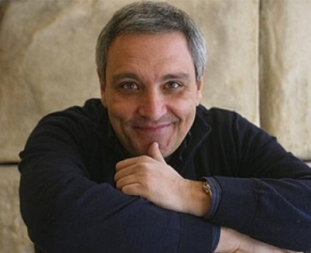 | Maurizio de Giovanni è uno dei più popolari e prolifici scrittori italiani. Autore per i tipi di Einaudi delle serie del commissario Ricciardi e dei Bastardi di Pizzofalcone, portata sul piccolo schermo e diventata uno dei programmi di maggior successo degli ultimi anni. I suoi libri sono pubblicati con successo in diversi paesi, tra cui Stati Uniti e Germania. Per Rizzoli è appena uscito il primo volume della serie “I guardiani”.

PROGRAMMA

7 GIUGNO ore 18.30 Anticipazione del Festival alla Casa Internazionale delle Donne di Roma, in occasione della presentazione del Libro Il caso Ildegarda di Edgar Noske (Emons Edizioni). Letture di Cristina Borgogni. Partecipano Milena Gammaitoni, autrice di Storie di vita di artiste europee (Cleup) e Marie-Noelle Urech autrice di Ildegarda di Bingen, ieri, oggi e domani (Edizioni Ludica).
Si ringrazia Chiara Colafranceschi per l’ideazione e l’organizzazione della serata.

15 GIUGNO ore 11.00 Conferenza stampa - Casa di Goethe, Roma

VENERDì 23 GIUGNO

ORE 19,00 -19,30 Benvenuto degli organizzatori del festival
ORE 19,30-20,00 Lectio magistralis: Il giallo secondo Corrado Augias
ORE 20,00 -21,30 Confronto all’americana: Melanie Raabe e Veit Heinichen. Modera Cristina Marra (giornalista).
Letture di… (attore da confermare)
Ore 21,45 - 23,52 Il Film: L’amico americano, regia di Wim Wenders (1977, 123 min. - v.o. con sottotitoli italiani)

SABATO 24 GIUGNO
ORE 19,00 -20,30 Confronto all’americana: Wulf Dorn e Andreas Gruber. Partecipa Roman Hocke (agente letterario), modera Cristina Marra.
Letture di… (attore da confermare)
ORE 20,30 – 21,30 Terzo grado: Volker Klüpfel e Michael Kobr (K&K). Partecipa Stefano Finesi (critico cinematografico), modera Cristina Marra.
ORE 21,45 -23,25 Il Film: Milchgeld (Spiccioli per il latte) regia di Rainer Kaufmann (2012, 100 min. - v.o. con sottotitoli italiani)

DOMENICA 25 GIUGNO
ORE 18,00 -19,30 Confronto all’americana: Harald Gilbers e Maurizio de Giovanni. Partecipa Fabrizio d’Esposito (Il Fatto Quotidiano), modera Angelo Bolaffi (germanista).
Letture di… (attore da confermare)
ORE 19,30 – 20,30 Terzo grado: Andreas Pflüger e Giancarlo De Cataldo
ORE 20,30 –21,30 Terzo grado: Friedrich Ani. Partecipa Giovanni Spagnoletti (critico cinematografico), modera Sebastiano Triulzi (La Repubblica)
ORE 21,45 – 23,14 Il Film: Süden und der Luftgitarrist (Süden e il chitarrista immaginario), regia di Dominik Graf (2008, 89 min. - v.o. con sottotitoli italiani)

ORE 23,15 - Musica (dj-set)

CONTATTI:

È un progetto Emons Edizioni

Viktoria von Schirach
Direzione artistica
viktoria@vonschirach.com

Camilla Arcangioli
Direzione organizzativa
krimifestival@emonsedizioni.it
338 8616592

Francesca Tabarrani
Ufficio stampa
ftabarrani@emonsitalia.it
339 1415350

